PRÁCTICA 3

Ejercicio 2.
Se nos pide un autómata finito no determinista que acepte el lenguaje de las palabras formadas por a, b y c cuyo símbolo inicial no es a y símbolo final no es c.
Como nos piden un AFND, debemos tener en cuenta que podemos repetir transiciones y que no tienen por qué estar todas las transiciones contempladas.
El autómata resultaría de la siguiente forma:
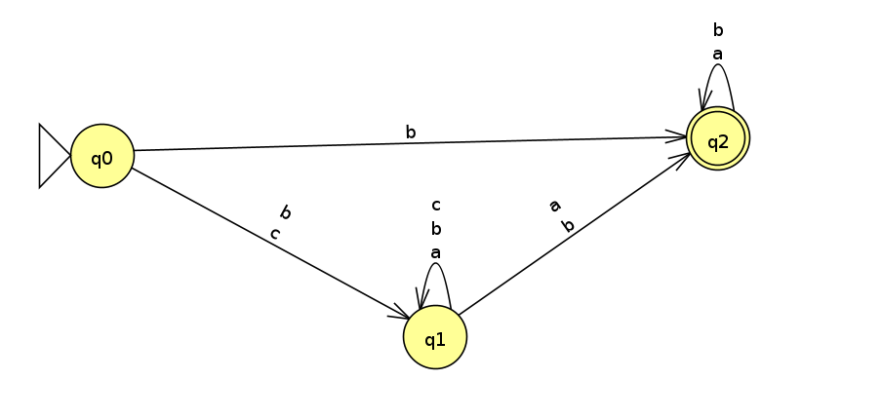

Como se puede observar, los únicos símbolos que nos permiten pasar del estado 0 al estado 1 son b y c, puesto que el símbolo inicial no puede ser a. En el estado 1, podemos poner cualquier secuencia de cualquier símbolo de nuestro alfabeto. Por último, la única forma de pasar al estado final desde el segundo estado es introduciendo alguno de los símbolos que pueden terminar la palabra. En el estado final podemos repetir a o b (los símbolos que finalizan) las veces que queramos.
Un caso especial está contemplado, puesto que según las reglas de nuestro lenguaje, b puede ser una palabra, así que añadimos una transición directa desde el estado inicial al final.

Ejercicio 3.
Para el ejercicio 3 se pide una máquina de Mealy (con salida asociada a las transiciones), que codifique una secuencia de 0s y 1s.
Hay que tener en cuenta varias reglas para realizar nuestra máquina Mealy:
- Tenemos que devolver por cada bit recibido el xor de todos los bits hasta el momento. El bit anterior al primero se presupone 0.
- Si se recibe la secuencia 000, se desactiva la salia (se pone permanentemente a 0), hasta que se reciba una secuencia 111, que nos hará volver al comportamiento previo comenzando la suma con un bit 1.
Para realizar este ejercicio contaremos con dos estados principales, uno que simboliza que el xor parcial hasta ese momento es 0 (q0) y otro análogo para 1 (q1). Además, tendremos otros estados con el fin de localizar las cadenas 000 y 111, además de alguno extra puesto que considerando que tenemos un 0 como bit anterior al primero, surge un caso especial puesto que podríamos pensar que la cadena 00 puesta al principio de la entrada también debería desactivar la salida.

Ejercicio 4.
Realizaré un ejercicio usando una máquina de Moore (a cada estado lleva asociada una salida). Tenemos dos sensores y, según el dibujo que se nos proporciona en el enunciado, siete estados posibles. Si un coche circula de forma incorrecta pasará por (según nomenclatura del enunciado) q1, q5, q6, q7 (en adelante me referiré a los estados desde q0). También hay que tener en cuenta que los sensores están situados a una distancia menor que la longitud del vehículo, por tanto, no hay que contemplar el caso en el que un vehículo haya pasado, esté entre los dos sensores y estos a su vez están a 0.
En el siguiente diagrama podemos ver las transiciones entre estados según el valor de los sensores en cada momento:

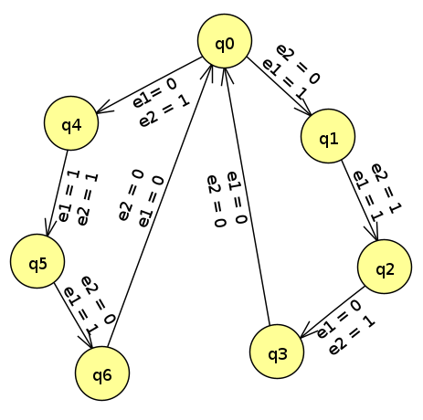

Como podemos observar, podemos unificar estados puesto que van a producir la misma salida:
- El estado q0 llevará asociado la salida V puesto que denota que la carretera está vacía. Además, es estado inicial.
- Los estados q1, q2 y q3 quedarán unificados en un estado con la salida A puesto que indican que el coche lleva el sentido correcto.
- Los estados q4, q5 y q6 serán unificados en un estado con la salida B, que indica sentido de la marcha incorrecto.
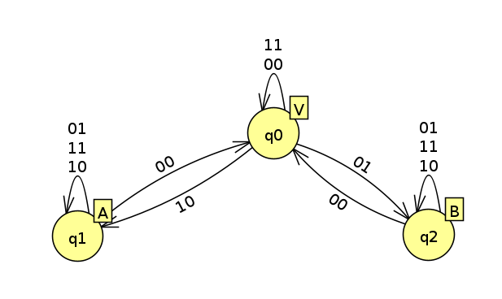
Por tanto, nuestra máquina de Moore quedaría como sigue:

